# Counter App

> Applicazione di un Contatore con possibilità di incrementare,diminuire,resettare il valore e cambiare il colore dell’interfaccia

> Demo dal vivo [_qui_](https://www.example.com). <!-- Se hai il progetto ospitato da qualche parte, includi il link qui. -->

## Sommario

* Informazioni generali

* Tecnologie utilizzate

* Caratteristiche

* Screenshot

* Utilizzo

* Stato progetto

* Ringraziamenti

* Contatto

<!-- * Licenza -->

## Informazioni generali

Applicazione di un Counter con possibilità di incrementare,diminuire,resettare il valore e cambiare il colore dell’interfaccia.

## Tecnologie utilizzate

- Javascript

- Html

- Css

- Visual Studio Core ( editor )

- GitHub

## Caratteristiche

Elenca le funzionalità pronte qui:

- Pulsante Aggiungi +

- Pulsante Sottrai -

- Pulsante Reset.

- Pulsante Mode.

## Screenshot

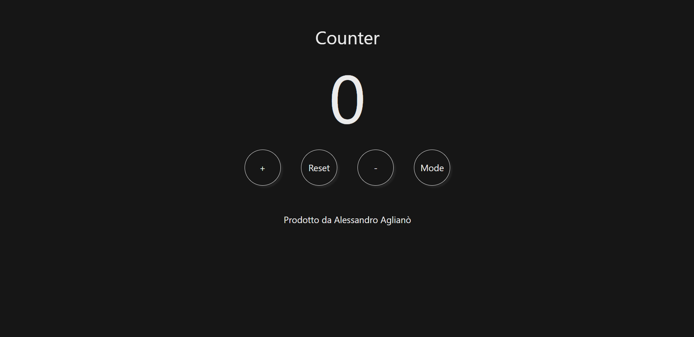

Screenshoot della’applicazione al suo valore iniziale

## Utilizzo

- Col tasto ‘+’ o ‘ – ‘ è possibile incrementare e diminuire il valore del counter.

Se si tiene premuto il pulsante aggiungi/sottrai il valore del counter inizia ad incrementare/diminuire velocemente.

- Col tasto ‘ reset ‘ si azzera il valore del counter

- Col tasto ‘Mode’ è possibile cambiare il colore dell’interfaccia tra bianco/nero `

## Stato del progetto

Il progetto è completato.

## Ringraziamenti

Questo progetto è stato svolto per Start2Impact per valutare le mie skills Javascript.

## Contatto

Creato da [Alessandro Aglianò](https://www.flynerd.pl/) - non esitare a contattarmi!

## Licenza -->

Questo progetto è open source e disponibile sotto la Mit License.